赤い羽根の共同募金がインターネット募金できるようになりました！

下記QRコードを読み込んでいただくと、南陽市共同募金委員会へ募金ができます。
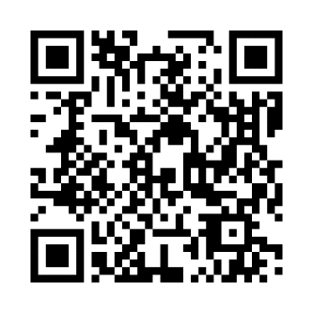
是非ご協力お願い致します。

